8. ИСПЫТАНИЕ ТЕХНИЧЕСКИХ СРЕДСТВ НА УСТОЙЧИВОСТЬ
К ПОМЕХАМ

8.1. Испытательное оборудование
Целью испытаний технических средств на устойчивость к помехам является проверка их работоспособности при помехах с параметрами, близкими к реальным. Базовые стандарты определяют требования к испытательному оборудованию и методики испытаний. Испытательные генераторы должны имитировать некоторую усредненную помеховую обстановку, воспроизводить возможные источники помех и иметь принцип действия, приближенный к реальным процессам. При разработке стандартов из всего многообразия помех выбран некоторый минимум видов помех и конкретные значения их параметров [7.9]–[7.17]. Требования стандартов со временем изменяются по мере исследования помеховой обстановки, выявления влияния не учитываемых стандартами помех, появления новых видов оборудования. В табл.8.1 приведены основные виды испытательных воздействий, регламентируемых базовыми стандартами, и простейшие схемные реализации испытательных генераторов для каждого вида имитируемых помех [7.9] –[7.17], [8.1], [8.2].
Имитатор (испытательный генератор) электростатического разряда по IEC 61000-4-2 должен воспроизводить разряды статического электричества, накопленные на человеке, при его касании технического средства. Емкость человека имитируется конденсатором
С = 150 пФ, который заряжается от источника питания через высокоомный резистор R_{З} до требуемого испытательного напряжения 2–15 кВ. Цепь разряда позволяет осуществлять воздушный разряд при замкнутом герконе S путем приближения разрядного электрода к испытуемому изделию. При этом разрядный электрод Э имеет цилиндрическую форму с закруглением на конце, имитирующую человеческий палец. Для воспроизведения возможного разряда с конца отвертки используется электрод с острым окончанием, который приводят в соприкосновение с испытуемым изделием при разомкнутом герконе S. Контактный разряд осуществляют путем замыкания контактов геркона S. Испытательный генератор должен обеспечивать заданный ток контактного разряда (табл.8.1). Требуемая форма и амплитуда тока, заданная малая длительность фронта 0,7–1 нс достигается в основном конструкцией разрядных цепей генератора, значением емкости С и сопротивлением разрядного резистора R_{Р}.
Таблица 8.1

Имитация помех при испытаниях технических средств
Стандарт и вид  помехи | Форма помехи | Схема имитации
IEC 61000–4–2  Электростатический разряд  2; 4; 6; 8; 15 кВ | 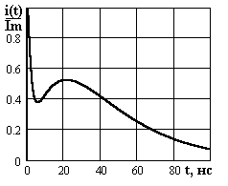 | 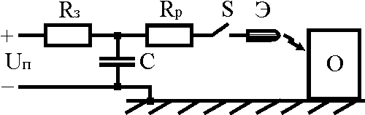  Э – разрядный электрод  R_{p} = 330 Ом  С = 150 пФ
IEC 61000–4–3  Электромагнитное поле  1; 3; 10 В/м  80–6000 МГц  модуляция  1 кГц, 80% | 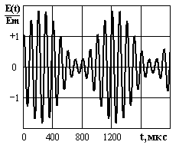 | 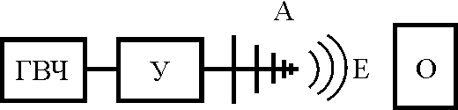  А – антенна
IEC 61000–4–4  Наносекундные импульсные помехи  0,5; 1; 2; 4 кВ  5/50 нс,  5 кГц, пачки 15 мс  период 0,3 с  100 кГц, пачки 0,75 мс, период 0,3 с | 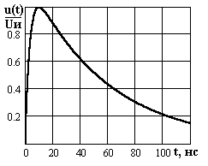 | 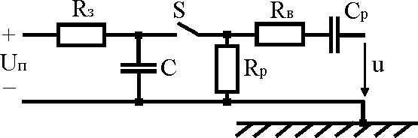  R_{в} = 50 Ом
Продолжение табл.8.1
Стандарт и вид  помехи | Форма помехи | Схема имитации
IEC 61000–4–5  Микросекундные импульсные помехи  0,5; 1; 2; 4 кВ  1/50 мкc | 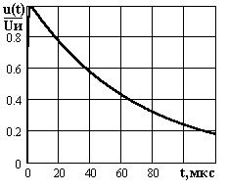 | 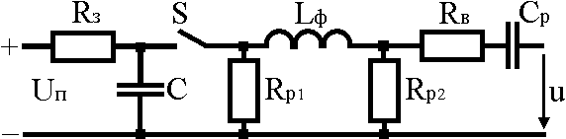  R_{в} = 2 Ом
IEC 61000–4–6  Напряжение радиочастотное  1; 3; 10 В  150 кГц–80 МГц  модуляция  1 кГц, 80% | 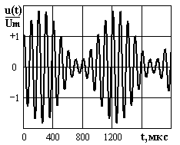 | 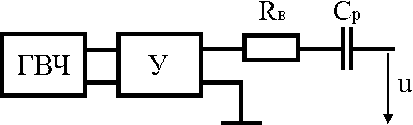
IEC 61000–4–8  Магнитное поле  50 Гц  1; 3; 10; 30 А/м;  кратковременно  100; 300; 1000 А/м | 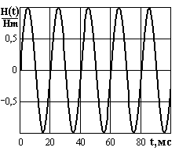 | 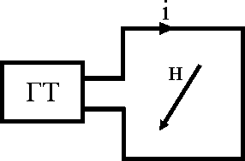
IEC 61000–4–9  Импульсное магнитное поле  100; 300; 1000 А/м  6,4/16 мкс | 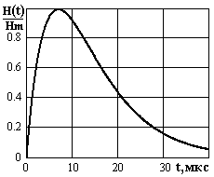
Окончание табл.8.1
Стандарт и вид  помехи | Форма помехи | Схема имитации
IEC 61000–4–10  Колебательное затухающее магнитное поле  10; 30; 100 А/м  0,1; 1 МГц  40; 400 Гц | 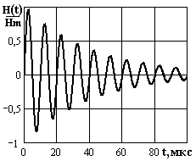
IEC 61000–4–11  Динамические изменения напряжения  –100; –60; –30; +20%  10 мс–5 с | 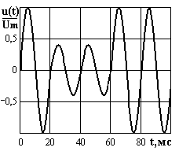 | 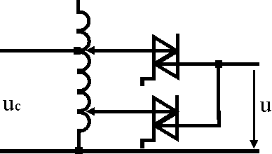
IEC 61000–4–12  Затухающие колебательные помехи  0,5; 1; 2; 2,5; 4 кВ  0,1; 1 МГц  40; 400 Гц | 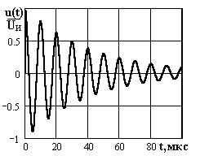 | 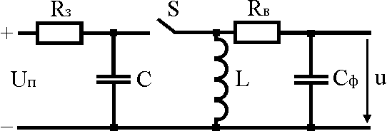  R_{в} = 12; 30; 200 Ом
IEC 61000–4–13  Гармоники питающего напряжения  100–5000 Гц  До 10% | 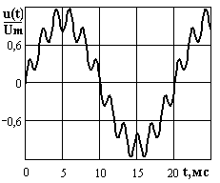 | 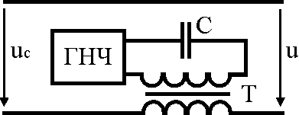
IEC 61000–4–16  Кондуктивные  помехи 0–150 кГц  До 300 В | 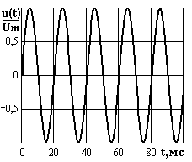 | 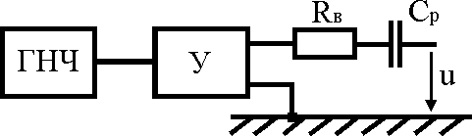
Имитация электромагнитных полей по IEC 61000–4–3 достигается практическим повторением реального процесса генерирования поля в радиотехнических устройствах, путем применения генератора высокой частоты ГВЧ с усилителем У и излучающей антенной А. Генератор должен позволять перестраивать частоту в заданном диапазоне
(80–6000 МГц) и обеспечивать амплитудную модуляцию сигнала с глубиной 80% и частотой 1 кГц. В будущих редакциях стандарта диапазон частот будет расширяться. Усилитель должен создать мощность Р на антенне, обеспечивающую заданную напряженность поля Е на расстоянии d (например, d = 3 м) в месте размещения испытуемого оборудования О. Требуемую мощность можно оценить по формуле
Р[Вт] = (dE)²/(30G), (8.1)
где G – коэффициент усиление антенны, показывающий, во сколько раз данная антенна увеличивает напряженность поля по сравнению с ненаправленной антенной.
Антенна преобразует подводимую мощность (напряжение) в напряженность электромагнитного поля. На частотах 80–300 МГц обычно используют биконическую антенну. На низких частотах эффективность антенны падает и для получения заданной напряженности требуется большая мощность. На частотах 300–1000 МГц применяется логоспиральная (рис.8.1, а) или логопериодическая антенны. На частотах выше 1000 МГц используются рупорные антенны. Для обеспечения всего диапазона частот может понадобиться несколько разных усилителей и антенн, наиболее эффективных в своих поддиапазонах. Существуют универсальные антенны, содержащие различные излучающие элементы, объединенные в одну конструкцию. Применение полосковой линии или ТЕМ-камеры вместо антенн позволяет значительно снизить мощность усилителя. Полосковая линия (рис.8.1, б) представляет собой две параллельные пластины на расстоянии h, между которыми создается электромагнитное поле. Напряжение U подается от усилителя на вход линии с установленной в ее конце нагрузкой R. Напряженность электромагнитного поля может быть оценена по формуле E=U/h. ТЕМ-камера отличается от полосковой линии экранированием всего объема испытаний путем размещения полосковой линии внутри металлической камеры. При этом нижняя пластина является дном камеры. Использование полосковой линии и обычной ТЕМ-камеры возможно при испытании относительно малых объектов (менее 0,7 м) в диапазоне частот не более нескольких сотен мегагерц. На более высоких частотах и при увеличении размеров линии возникает недопустимая неравномерность поля.

a 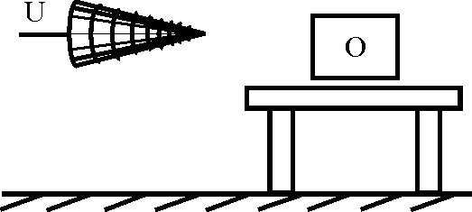 б 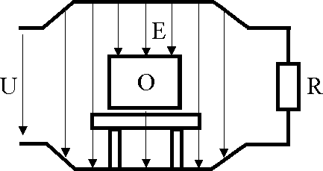
в 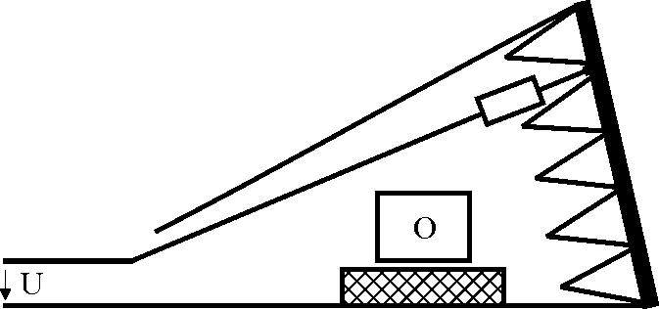
Рис.8.1. Создание испытательного электромагнитного поля
Гигагерцовая камера GTEM (рис.8.1, в) позволяет создавать электромагнитное поле на частотах и выше 1 ГГц при относительно больших размерах испытуемых объектов. Равномерность поля достигается расширяющейся конструкцией камеры и наличием поглотителей электромагнитного поля в конце линии. Применение согласованной нагрузки, ферритового покрытия торца камеры с установленными на ней пирамидками из радиопоглощающего материала позволяет устранить отражение электромагнитной волны от конца линии. Существующие GTEM-камеры обеспечивают испытания изделий размерами до 1 м в диапазоне частот от нуля до нескольких гигагерц. Возможно создание GTEM-камер и большего размера.
Наносекундные импульсные помехи по IEC 61000-4-4 с фронтом 5 нс и длительностью 50 нс (условное обозначение 5/50 нс) имитируют помехи, возникающие при отключениях обмоток электрических машин, реле и других индуктивных цепей. Импульсные напряжения от 0,25 до 4 кВ должны генерироваться с частотой 5 кГц пачками по 15 мс через 0,3 с. Также регламентированы импульсные помехи с частотой следования 100 кГц, как более близкие к реальным помехам. Принцип действия большинства имитаторов импульсных помех основан на разряде предварительно заряженного накопителя энергии (обычно – конденсатора) на формирующую цепь и далее в испытываемую цепь. Схема имитации наносекундных помех (IEC 61000-4-4 в табл.8.1) содержит накопительный конденсатор С, который заряжается от источника напряжения через резистор R_{З}. Электронный коммутатор S подключает с требуемой частотой конденсатор С к формирующей цепи. Сопротивление разрядного резистора R_{Р} и емкость С определяют длительность t_{И} формируемых импульсов напряжения:
t_{И} = 0,7CR_{Р}. (8.2)
Из формулы (8.2) следует, что для получения длительности 50 нс при емкости конденсатора С = 1 нФ необходимо выбрать резистор сопротивлением порядка 70 Ом.
Длительность фронта импульса в основном определяется конструкцией разрядной цепи и электронным ключом S. Амплитуда выходных импульсов может регулироваться изменением напряжения источника питания U_{П}. Резистор R_{В} = 50 Ом задает выходное сопротивление генератора, которое имитирует сопротивление источника помех этого вида. Практически это сопротивление соответствует волновому сопротивлению кабелей. Разделительная цепь из конденсатора С_{Р} служит для защиты элементов имитатора от рабочего напряжения испытуемого оборудования.
Микросекундные импульсные помехи большой энергии по IEC 61000-4-5 с фронтом 1 мкс (при другом способе измерения 1,2 мкс) и длительностью 50 мкс (условное обозначение 1/50 мкс) имитируют помехи, возникающие при разрядах молнии, коммутации потребителей электроэнергии. Схема имитации микросекундных помех (IEC 61000-4-5 в табл.8.1) содержит накопительный конденсатор С, который заряжается от источника напряжения через резистор R_{З}. Возможны и другие цепи формирования зарядного тока, например, включающие дозирующий конденсатор, умножитель напряжения. Электронный коммутатор S подключает конденсатор С к формирующей цепи. Длительность импульса напряжения в основном определяется емкостью С, сопротивлениями разрядных резисторов R_{Р1} и R_{Р2} и может быть приблизительно оценена по формуле
t_{И} = 0,7C(R_{Р1} R_{Р2})/(R_{Р1}+R_{Р2}). (8.3)
Длительность фронта импульса t_{Ф} задается индуктивностью L_{Ф} и сопротивлением R_{Р2}:
t_{Ф} = 2,3L_{Ф}/R_{Р2}. (8.4)
Для получения t_{И} = 50 мкс при емкости конденсатора С = 10 мкФ значения сопротивлений должны составлять R_{Р1} = R_{Р2} = 14 Ом. Тогда для получения t_{Ф} = 1 мкс значение индуктивности может быть оценено по формуле (8.4) как L_{Ф} = 0,03 мкГ.
Испытательный генератор должен также обеспечивать ток короткого замыкания на выходе, равный амплитуде напряжения холостого хода, деленное на 2 Ома. Длительность тока короткого замыкания должна составлять 16 мкс (при альтернативном способе измерения 20 мкс). Длительность фронта тока короткого замыкания должна составлять 6,4 мкс (при альтернативном способе измерения 8 мкс). Этого можно достичь, изменяя в некоторых пределах сопротивление резистора R_{В} и индуктивность L_{Ф}. Фактически это требование регламентирует выходное сопротивление генератора, которое должно быть как можно ближе к реальному сопротивлению источников помех. Амплитуда выходных импульсов может регулироваться изменением напряжения источника питания U_{П}. Для амплитуды импульсной помехи 4 кВ накопленная энергия равна 80 Дж, а ток короткого замыкания достигает 2 кА. Испытательный генератор микросекундных импульсных помех большой энергии требует при эксплуатации особой тщательности соблюдения мер техники безопасности. Разделительная цепь из конденсатора С_{Р} служит для защиты элементов имитатора от рабочего напряжения испытуемого оборудования, но должна обеспечить передачу импульсов напряжения на испытуемое оборудование с минимальными искажениями.
Кондуктивные помехи напряжением 1, 3, 10 В по IEC 61000-4-6 в цепях питания и связи имитируют напряжения, наведенные электромагнитным полем радиопередающих устройств. Имитация радиочастотных напряжений достигается путем применения генератора высокой частоты ГВЧ с усилителем У и соответствующего устройства для ввода помех в испытуемые цепи. Генератор должен позволять перестраивать частоту в заданном диапазоне (150 кГц–80 МГц) и обеспечивать амплитудную модуляцию сигнала с глубиной 80% и частотой 1 кГц. В будущих редакциях стандарта диапазон частот может расшириться. Усилитель должен обеспечить мощность Р, необходимую для получения заданных напряжений. Конденсатор С_{Р} обычно входит в устройство связи и служит для защиты элементов имитатора от рабочего напряжения испытуемого оборудования. Резистор R_{В} совместно с выходным сопротивлением усилителя обеспечивает общее сопротивление имитации помех в 150 Ом.
Магнитное поле по IEC 61000-4-8 имитирует магнитные поля промышленной частоты от электрооборудования, а магнитное поле по IEC 61000-4-9, IEC 61000-4-10 воспроизводит поле, возникающее при переходных процессах на электрических подстанциях. Магнитное поле создается индукционной катушкой, по обмотке которой пропускают ток заданной формы от испытательного генератора тока ГТ. Одновитковая катушка со стороной 1 м имеет постоянную по напряженности магнитного поля К_{И} = 0,87 1/м, т.е. при протекании по ее обмотке тока в 1 А в центре катушки наблюдается напряженность магнитного поля, равная 0,87 А/м. При увеличении числа витков катушки постоянная К_{И} пропорционально увеличивается. Максимальный рабочий объем с неоднородностью поля 3 дБ для катушки со стороной 1 м составляет 0,6х0,6х0,5 м. Для создания низкочастотного магнитного поля можно рекомендовать использовать катушку с обмоткой в 50-60 витков. В качестве источника тока промышленной частоты обычно используется автотрансформатор с понижающим трансформатором и электронным коммутатором для кратковременного создания магнитного поля. Для создания импульсных полей должна использоваться одновитковая катушка, так как многовитковая имеет слишком большую индуктивность, искажающую параметры протекающего тока. Для создания импульсного тока можно применять имитаторы по IEC 61000-4-6 и IEC 61000-4-12 с некоторой доработкой выходных цепей [8.3]. Для получения большего объема с равномерным полем используются две катушки, расположенные на расстоянии 0,6–0,8 м по оси катушек (кольца Гельмгольца). Максимальный рабочий объем с неоднородностью поля 3 дБ для метровых катушек, расположенных на расстоянии 0,6 м, составляет 0,6х0,6х1 м и для катушек, расположенных на расстоянии 0,8 м, составляет 0,6х0,6х1,2 м.
Динамические изменения напряжения по IEC 61000-4-11 имитируют отклонения напряжения в сети электропитания, возникающие при коротких замыканиях, при набросе и сбросе мощных нагрузок. Испытательный генератор может быть выполнен на автотрансформаторе и электронных ключах, подключающих испытуемое оборудование к тому или другому выводу автотрансформатора на заданное время. Перемещением движков автотрансформатора может быть получено требуемое уменьшение или повышение напряжения. Произвольное изменение напряжения может быть также получено путем применения управляемого низкочастотного генератора и мощного усилителя.
Затухающие колебательные помехи по IEC 61000-4-12 с частотой колебаний 0,1 и 1 МГц имитируют импульсные помехи, возникающие в электрической сети при коммутации конденсаторов и различных электрических цепей, а также из-за наводок от переходных процессов в высоковольтных цепях электрических подстанций. Схема имитации помех (IEC 61000-4-12 в табл.8.1) содержит накопительный конденсатор С, который заряжается от источника напряжения через резистор R_{З}. Электронный коммутатор S подключает конденсатор С к формирующей цепи с заданной частотой. Период колебаний Т в основном определяется емкостью С, индуктивностью L и может быть приблизительно оценен по формуле
Т = 2π. (8.5)
Резистор R_{В} = 200 Ом задает выходное сопротивление генератора, которое имитирует сопротивление источника помех этого вида. Длительность фронта импульса t_{Ф} определяется емкостью С_{Ф} и сопротивлением R_{В}:
t_{Ф} = 2,3С_{Ф}R_{В}. (8.6)
Для получения частоты f = 0,1 МГц (период колебаний Т = 10 мкс) при емкости конденсатора С = 0,1 мкФ значение индуктивности должно составлять L = 25 мкГ. Для получения t_{Ф} = 75 нс значение емкости может быть оценено по формуле (8.6) С_{Ф} = 160 пФ.
Гармоники питающего напряжения по IEC 61000-4-13 имитируют искажения синусоидальности кривой напряжения в электрической сети, возникающие при работе полупроводниковых преобразователей электроэнергии, нелинейных нагрузок. Требования по испытаниям на устойчивость к гармоникам напряжения содержатся также в IEC 60533, IEC 60945, ГОСТ Р 50009, ГОСТ 32137. Искажения напряжения создаются путем сложения напряжения электропитания u_{C} и напряжения гармоник, создаваемых достаточно мощным генератором низкой частоты ГНЧ. Напряжения гармоник могут вводиться последовательно с источником питающего напряжения (см. табл.8.1) или параллельно. Испытательные искажения напряжения могут быть также получены с помощью управляемого низкочастотного генератора с мощным усилителем, способного создать не только гармоники, но и рабочее напряжение.
Кондуктивные помехи напряжением до 300 В по IEC 61000-4-16 в цепях питания и связи имитируют напряжения, наведенные магнитным полем мощного электрооборудования. Имитация напряжений достигается путем применения генератора низкой частоты ГНЧ с усилителем У и соответствующего устройства для ввода помех в испытуемые цепи. Генератор должен позволять перестраивать частоту в заданном диапазоне (0–150 кГц). Усилитель должен обеспечить мощность Р, необходимую для получения заданных напряжений на нагрузке 50 Ом. Конденсатор С_{Р} обычно входит в устройство связи и служит для защиты элементов имитатора от рабочего напряжения испытуемого оборудования. Для ввода постоянного напряжения конденсатор С_{Р} исключается. Резистор R_{В} совместно с выходным сопротивлением усилителя обеспечивает общее сопротивление имитации помех в 150 Ом.
К испытаниям на устойчивость к помехам стали также относить испытания на работоспособность технических средств при отклонениях напряжения и частоты электропитания (IEC 61000–4–14, IEC 61000–4–28), которые создаются с помощью регулируемых источников питания, например, синхронными генераторами с приводом от двигателя постоянного тока.
Описание испытательного оборудования для проведения испытаний на устойчивость к помехам приведено в приложении 2.

8.2. Проведение испытаний оборудования на устойчивость
к помехам

8.2.1. Общие требования к организации испытаний
Для проведения испытаний необходимо наличие квалифицированного персонала, имеющего базовое образование и аттестованного в установленном порядке на право проведения испытаний технических средств по требованиям ЭМС. Необходимо испытательное оборудование, соответствующее базовым стандартам по ЭМС и имеющее соответствующие аттестаты. Должны быть организованы рабочие места для испытаний в точном соответствии со стандартами.
Эксплуатация и обслуживание каждого образца средств измерений и испытательного оборудования ИЛ должны осуществляться в соответствии со следующей документацией:
- техническим описанием;
- документами по эксплуатации и техническому обслуживанию;
- методиками проведения испытаний;
- свидетельством о поверке или аттестатом.
Производственные помещения лаборатории должны удовлетворять по производственной площади, состоянию и обеспечиваемым ими условиям (температура, влажность, освещенность, уровень помех, уровень шума) требованиям методик испытаний, санитарным нормам и требованиям безопасности труда.
Отбор образцов для сертификационных испытаний производится сотрудником лаборатории в соответствии с Правилами отбора образцов, утвержденными Госстандартом России, с оформлением акта отбора. Образцы для проведения испытаний других категорий представляются заказчиком.
Важнейшим элементом подготовки испытаний является идентификация испытуемого технического средства. Должен быть установлен его состав и особенности, влияющие на помехоустойчивость, такие как наличие фильтров и ограничителей напряжения по цепям питания и ввода-вывода, экранов на внешних кабелях и способ соединения экранов с корпусом. Целесообразно уточнить тип и материал корпуса, проверить наличие электрического контакта между частями металлического корпуса, экранами кабелей и клеммой заземления.
Анализ программы испытаний должен включать сравнение предлагаемых испытаний с действующими нормативными документами. Необходимо уточнить виды испытательных помех и степень жесткости испытаний. Важно также определить режимы работы испытуемого объекта во время испытаний и выбрать четкие критерии для оценки функциональных свойств объекта. Могут использоваться результаты внутренней диагностики испытуемого изделия и контроль выходных параметров изделия. Следует четко определить, показания каких индикаторов и какие выходные данные должны контролироваться, какие отклонения в показаниях являются недопустимыми. Должна быть зафиксирована последовательность этапов испытаний, позволяющая обработать результаты. Для оценки надежности воспроизводимости и возможности сравнения результатов испытаний необходимо иметь в виду, что испытания на помехоустойчивость должны проводиться всегда при определенных условиях.
Электромагнитная обстановка в помещении не должна влиять на результат испытаний. Уровень посторонних помех должен быть на порядок ниже испытательных воздействий. Климатические условия испытаний рекомендуется поддерживать в следующих пределах:
- температура окружающего воздуха 15–35 °С;
- относительная влажность 45–75%;
- давление 68–106 кПа.
Расположение частей испытуемого изделия и выполнение заземления может существенно повлиять на результат испытаний. Необходимо выявить худший вариант расположения с точки зрения устойчивости к помехам. В спорных случаях предпочтительней использование варианта, наиболее близкого к реальному.
При проведении лабораторных испытаний, связанных с кондуктивными помехами, объект необходимо располагать на расстоянии не менее 0,1 м от плоских поверхностей, имеющих потенциал земли. Такие поверхности выполняют из медных, алюминиевых листов толщиной 0,25 мм или из металлической сетки из проводов диаметром 0,65 мм. Поверхности должны иметь площадь не менее 1х1 м и окружать объект со всех сторон. Поверхности соединяются с защитным заземлением. Настольные приборы при испытаниях располагаются на деревянных столах на расстоянии 1 м от поверхности, имеющей потенциал земли. Объект заземляют так, как требуют условия его эксплуатации.

8.2.2. Испытания на устойчивость к электростатическому разряду
IEC 61000–4–2 устанавливает детальные требования к проведению испытаний на устойчивость к электростатическому разряду.
На рабочем месте для испытаний настольных ТС (оборудование О) должен быть деревянный стол высотой 0,8 м, установленный на плоскость заземления. На стол должна быть уложена горизонтальная плоскость связи размерами 1,6 x 0,8 м. ТС и кабели должны быть изолированы от плоскости связи изоляционной прокладкой толщиной 0,5 мм
(рис.8.2).

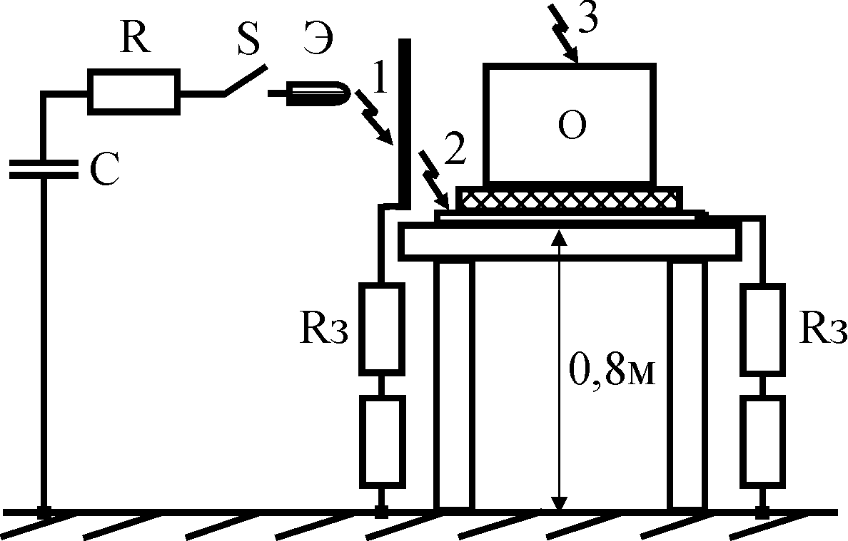
Рис.8.2. Рабочее место для испытаний на устойчивость
к электростатическому разряду: С – конденсатор; R – резистор, входящий
в испытательный генератор; Э – разрядный наконечник (электрод); R_{З} – 470 кОм,
1 – разряд в вертикальную плоскость связи, 2 – разряд в горизонтальную
плоскость связи, 3 – прямой разряд в испытуемое оборудование О
Минимальные размеры плоскости заземления должны составлять 1 м. Фактические размеры зависят от размеров ТС. Плоскость заземления должна выступать за контур ТС с каждой стороны не менее чем на 0,1 м. Плоскость заземления должна быть соединена с защитным заземлением.
ТС должно быть установлено и подключено к цепям электропитания, сигнальным цепям ввода-вывода и подключено к системе защитного заземления в соответствии с технической документацией изготовителя. Дополнительные соединения с защитным заземлением не допускаются. Провод заземления испытательного генератора (ИГ) должен быть соединен с плоскостью заземления.
Плоскости связи, которые необходимо использовать при проведении испытаний для имитации разрядов в соседние с оборудованием конструкции, должны быть изготовлены из материала того же типа и той же толщины, что и плоскость заземления, и подключены к плоскости заземления с помощью провода, имеющего на каждом конце резисторы
470 кОм. Резисторы должны быть изолированными, чтобы избежать короткого замыкания, когда провод прикасается к плоскости заземления. Они должны выдерживать напряжение электростатического разряда.
Если ТС слишком велико и не может быть установлено на горизонтальную плоскость связи таким образом, чтобы расстояние от ТС до каждого края плоскости связи составляло не менее 0,1 м, необходимо дополнительно уложить такую же горизонтальную плоскость связи на расстоянии 0,3 м от первой на стол большего размера или два стола. Плоскости связи не должны касаться друг друга краями, но должны быть соединены с плоскостью заземления с помощью проводов, имеющих на каждом конце резисторы 470 кОм. Напольные ТС устанавливаются на изоляционной опоре толщиной 0,1 м над плоскостью заземления.
Испытания ТС на месте эксплуатации проводят только по согласованию между изготовителем и потребителем. Следует иметь в виду, что испытания могут оказать нежелательное воздействие на функционирование расположенных рядом ТС.
Около ТС на расстоянии 0,1 м должна быть размещена плоскость заземления для подключения кабеля заземления ИГ. Она должна представлять собой медный или алюминиевый металлический лист толщиной не менее 0,25 мм. Допускается использовать другие металлические материалы, но при этом толщина листа должна быть не менее 0,65 мм. Плоскость заземления должна быть шириной 0,3 и длиной 2,2 м.
Кабель заземления ИГ должен быть присоединен к плоскости заземления в ближайшей к ТС точке. Если ТС установлено на металлическом столе, то стол следует соединить с плоскостью заземления с помощью провода, имеющего на каждом конце резисторы
470 кОм.
При проведении испытаний ТС должно функционировать непрерывно в режиме, установленном в технической документации на ТС и обеспечивающем наибольшую восприимчивость к воздействию электростатических разрядов.
При применении вспомогательного ТС, используемое для контроля функционирования ТС, должно быть защищено от воздействия электростатических разрядов. Отсутствующие источники необходимых для функционирования ТС сигналов заменяют имитаторами.
Испытания проводят в соответствии с программой, в которой устанавливают условия работы ТС; необходимость проведения испытаний на месте эксплуатации ТС; условия испытаний ТС (настольного или напольного); необходимость осуществления непрямых разрядов на горизонтальную или вертикальную плоскости связи и место установки вертикальной плоскости связи; точки ТС, на которые следует производить разряды, и метод испытаний (контактный или воздушный разряд) для каждой точки воздействия; степень жесткости испытаний; количество разрядов на каждую точку воздействия; критерии качества функционирования ТС.
Прямое воздействие электростатическими разрядами производят только на те точки и поверхности ТС, которые доступны персоналу при эксплуатации ТС (включая кабели электропитания и ввода-вывода). Разряды на любую точку или поверхность ТС, которая доступна только при техническом обслуживании, не производят без согласования c изготовителем и потребителем.
Выходное напряжение ИГ при испытаниях следует повышать, последовательно устанавливая испытательные напряжения от минимального значения до значения, соответствующего выбранной степени жесткости, чтобы определить пороговое напряжение нарушения функционирования ТС. Степень жесткости испытаний не должна превышать степени жесткости, указанной в технической документации на ТС.
Испытание должно осуществляться одиночными разрядами. На каждую выбранную точку производится не менее 10 разрядов с полярностью, соответствующей наибольшей восприимчивости ТС.
Разрядный наконечник ИГ должен располагаться перпендикулярно к поверхности, на которую производят разряд. Во время разряда провод заземления ИГ располагают на расстоянии не менее 0,2 м от ТС.
Для выполнения контактного разряда следует сначала прикоснуться разрядным наконечником ИГ к ТС, а затем включить разрядный ключ ИГ. Для выполнения воздушного разряда быстрым движением приближают разрядный наконечник ИГ к поверхности ТС до соприкосновения, не допуская повреждения поверхности. После каждого разряда необходимо удалять ИГ от ТС для подготовки к следующему разряду. Разрядный ключ ИГ должен быть постоянно включен.
В случае, если проводящие поверхности ТС окрашены, необходимо выполнять следующие действия: покрытие, не предназначенное для изоляции поверхности ТС, проколоть острым разрядным наконечником ИГ до возникновения контакта с проводящей поверхностью; покрытия, предназначенные для изоляции поверхности ТС, подвергаются только воздушным разрядам. Допускается предварительный выбор точек воздействия разрядами в режиме, при котором последовательность разрядов ИГ составляет 20 разрядов в секунду.
Разряды, возникающие между объектами, находящимися вблизи ТС, имитируют при испытаниях контактными разрядами ИГ на плоскости связи.
На горизонтальную плоскость связи, расположенную под ТС, производят не менее 10 контактных разрядов с каждой стороны ТС с полярностью, соответствующей наибольшей восприимчивости технического средства. Во время прикосновения разрядным наконечником к плоскости связи ИГ должен располагаться вертикально на расстоянии 0,1 м от ТС.
Вертикальную плоскость связи размерами 0,5x0,5 м устанавливают на расстоянии
0,1 м от ТС. На середину плоскости связи производят не менее 10 контактных разрядов с полярностью, соответствующей наибольшей восприимчивости ТС. Испытания повторяют при расположении плоскости связи напротив каждой из четырех сторон ТС.
ТС должно нормально функционировать с параметрами в соответствии с технической документацией с критерием, определяемым стандартом на ТС. Не допускаются потеря информации и изменение режима работы ТС. По результатам испытаний оформляется протокол. Характер зафиксированных нарушений функционирования и их возможные последствия должны быть отмечены в протоколе испытаний.

8.2.3. Испытания на устойчивость к электромагнитным
и магнитным полям
Испытания на устойчивость к электромагнитному полю по IEC 61000-4-3 проводят в безэховых камерах, на открытых испытательных площадках, а также в Т-камерах (ТEM и GTEM-камеры на рисунках 8.1, б, 8.1, в). Допускается использовать другие виды оборудования, обеспечивающие создание испытательного поля с параметрами, установленными настоящим стандартом, в полосе 80–6000 МГц.
Неравномерность напряженности испытательного поля (отклонение напряженности поля от номинального значения) в рабочем объеме испытательной площадки и Т-камеры не должна превышать + 3 дБ. Для повышения равномерности напряженности поля в рабочем объеме испытательной площадки рекомендуется покрывать проводящую поверхность пола площадки радиопоглощающим материалом.
При отсутствии оборудования, позволяющего проводить испытания ТС больших размеров, допускается применение испытательного поля с иными требованиями к неравномерности, если они установлены в стандарте или ТУ на ТС конкретного типа.
При испытаниях необходимы генераторы сигналов высокочастотные ГВЧ, перекрывающие полосу 80–6000 МГц, с нестабильностью частоты не более 10⁻⁵. Должна обеспечиваться амплитудная модуляция выходного сигнала частотой 1 кГц + 10% с глубиной модуляции 80% + 10 %. При недостаточной мощности ВЧ генераторов для создания напряженности испытательного поля используются усилители мощности У (рис.8.3).

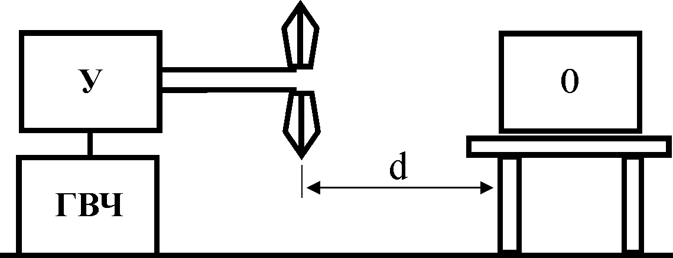
Рис.8.3. Испытания на устойчивость к электромагнитному полю
В случае открытой площадки и безэховой камеры необходимы антенны, излучающие в полосе 80–6000 МГц. Конструкция штатива антенны должна обеспечивать горизонтальное и вертикальное положения плоскости поляризации антенны и возможность плавного изменения высоты антенны от 1 до 4 м. Измеритель напряженности поля с полосой
80–6000 МГц должен обеспечить измерение поля от 0,1 до 30 В/м с погрешностью не более + 3 дБ. Должна быть создана возможность измерения вертикальной и горизонтальной составляющих напряженности испытательного поля. Сетевой помехоподавляющий фильтр должен обеспечить затухание не менее 30 дБ в полосе 80–6000 МГц. Кольца из феррита надеваются на кабели ввода-вывода, выполняя роль помехоподавляющих фильтров. Стол из изоляционного материала высотой 0,8 м. Подставки из изоляционного материала толщиной 0,1 м.
Испытания проводят в условиях испытательных лабораторий (центров). Напряженность поля посторонних радиопомех на каждой частоте измерения должна быть не менее чем на 10 дБ ниже напряженности испытательного электромагнитного поля.
При проведении испытаний испытуемое ТС должно функционировать непрерывно. При этом выбирают режим функционирования ТС, обеспечивающий наибольшую восприимчивость к воздействию электромагнитных полей. Отсутствующие источники необходимых для функционирования ТС сигналов заменяют имитаторами.
Вспомогательные ТС, применяемые для контроля функционирования ТС при испытаниях, должны быть защищены от воздействия электромагнитных полей. Испытания проводят в соответствии с программой и методикой, в которых устанавливают:
- вид исполнения ТС (настольное, напольное или комбинированное); оборудование, входящее в состав ТС; расположение сигнальных и соединительных кабелей ТС; степень жесткости испытаний; состав испытательного оборудования, в том числе типы применяемых антенн;
- положения излучающих антенн при испытаниях; условия и режимы работы ТС во время испытаний, используемые программные средства; скорость сканирования по частоте; критерии качества функционирования ТС.
При проведении испытаний на испытательной площадке настольные и носимые ТС устанавливают на столе из изоляционного материала высотой 0,8 м, напольные ТС – на подставке из изоляционного материала толщиной 0,1 м. При наличии в составе ТС блоков напольного и настольного исполнения их устанавливают в соответствии с исполнением.
Перед испытаниями проводят калибровку испытательной площадки с целью определения зависимости между напряжением испытательного сигнала, подаваемого на излучающую антенну от ВЧ генератора (усилителя мощности) и напряженностью испытательного поля. При этом фиксируют местоположение и высоту установки излучающей антенны.
При калибровке испытательной площадки используют те же ВЧ генератор, усилитель мощности, излучающие антенны, измерительную аппаратуру, что и при испытаниях.
Антенну измерителя напряженности поля размещают таким образом, чтобы ее центр совпадал с центром лицевой поверхности ТС или при последовательном облучении ТС – с выбранными точками лицевой поверхности.
В процессе калибровки измеряют горизонтальную составляющую напряженности испытательного поля (при горизонтальном расположении излучающей антенны) и вертикальную составляющую напряженности поля (при вертикальном расположении излучающей антенны).
Калибровку испытательной площадки проводят в следующем порядке:
- подают от ВЧ генератора (усилителя мощности) на излучающую антенну немодулированный испытательный сигнал;
- измеряют напряженность поля;
- изменяя напряжение испытательного сигнала, устанавливают номинальное значение напряженности поля;
- изменяя положения антенны измерителя напряженности поля, проверяют значения напряженности испытательного поля в пределах лицевой поверхности ТС; фиксируют напряжение испытательного сигнала, местоположение и высоту установки излучающей антенны.
Калибровку испытательной площадки проводят при напряженности электромагнитного поля 130 дБмкВ/м (3 В/м) в отсутствии амплитудной модуляции испытательного сигнала.
Используя результаты калибровки, в точке, совпадающей с центром лицевой поверхности ТС, устанавливают заданную напряженность испытательного поля 3 В/м. При этом излучающую антенну располагают на расстоянии 3 м от ТС на высоте, равной высоте центра лицевой поверхности ТС.
Если при указанном удалении излучающей антенны от ТС невозможно создать равномерное испытательное поле требуемой напряженности в пределах лицевой поверхности ТС, то допускается располагать излучающую антенну на другом расстоянии.
При испытаниях ТС больших размеров допускается осуществлять частичное облучение лицевой поверхности ТС испытательным полем в полосе 80–6000 МГц при различном положении излучающей антенны, чтобы при последовательном проведении испытаний обеспечить облучение всей лицевой поверхности полем требуемой напряженности.
ТС подключают к сети электропитания, сигнальным кабелям (линиям) ввода-вывода и заземляют в соответствии с технической документацией изготовителя. Кабель электропитания ТС подключают к экранированному кабелю электропитания испытательной площадки через сетевой помехоподавляющий фильтр.
Прокладку сигнальных кабелей между ТС и вспомогательными ТС, применяемыми для контроля функционирования ТС при испытаниях, выполняют с учетом следующих требований:
- типы и размеры кабелей должны соответствовать указанным изготовителям;
- кабели длиной, меньшей или равной 3 м, прокладывают по поверхности площадки;
- если длина кабеля превышает 3 м, то часть кабеля от ТС длиной 3 м прокладывают по поверхности площадки, а остальную часть – в экранирующем закрытом металлическом желобе. На сигнальный кабель в месте его ввода в экранирующий желоб надевают кольцо из феррита.
Межблочные соединения ТС выполняют с учетом следующих требований:
- типы и размеры кабелей и соединителей должны соответствовать указанным изготовителем;
- если изготовителем указаны кабели длиной, меньшей или равной 3 м, то межблочные соединения выполняют кабелями с длинами, указанными изготовителем;
- если длина указанного изготовителем кабеля превышает 3 м, то длина укладки должна быть уменьшена до 3 м путем свертывания способом, обеспечивающим максимальное снижение индуктивности кабеля;
- если типы и размеры кабелей и соединителей изготовителем не указаны, используют неэкранированные кабели длиной 3 м.
В корпусах ТС закрывают крышки, устанавливают съемные панели, если иное не указано в технической документации изготовителя. Если ТС предназначено для применения внутри панели, стойки или шкафа другого ТС, то оно должно проходить испытания совместно с этим ТС.
При испытаниях в камере ТС устанавливают на подставке из изоляционного материала толщиной 0,1 м. Кабели электропитания и сигнальные кабели ТС пропускают через отверстие в нижней пластине камеры. На кабели в местах выхода из камеры надевают кольца из феррита.
Если в стандарте или ТУ на ТС конкретного типа не установлены иные требования, то воздействие на ТС электромагнитным полем осуществляют: на испытательной площадке – при расположении каждой из четырех сторон ТС напротив излучающей антенны; при вертикальном и горизонтальном положениях плоскости поляризации излучающей антенны; в камере – при воздействии волны на каждую из четырех сторон ТС.
Если в стандарте или ТУ на ТС конкретного типа не установлены иные требования, то при испытаниях осуществляют плавное изменение частоты ВЧ генератора от 80 до
2000 МГц. Сигнал генератора должен быть амплитудно-модулированным. Скорость изменения частоты не должна превышать 1,5.10 декад/с, если в стандарте не оговорено иное значение.
Испытательное магнитное поле (МП) по IEC 61000-4-8 создается током, протекающим в индукционной катушке. Испытательное оборудование включает в себя испытательный генератор ИГ, индукционную катушку или кольца Гельмгольца и вспомогательную аппаратуру (рис.8.4). ИГ должен обеспечить протекание тока I требуемой амплитуды в индукционной катушке с учетом ее полного сопротивления.

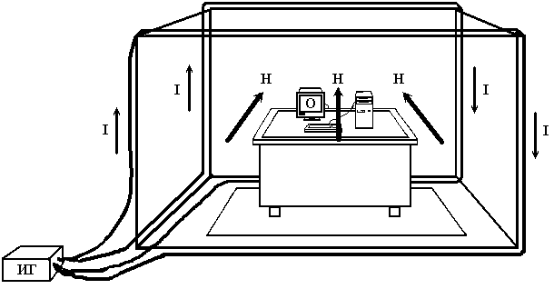
Рис.8.4. Испытания на устойчивость к магнитному полю
Величину требуемого выходного тока ИГ, отвечающего требуемой степени жесткости испытаний, определяют как отношение нормируемой напряженности магнитного поля к коэффициенту индукционной катушки, который изменяется от 0,87 1/м для стандартной катушки со стороной 1 м при испытаниях настольных малогабаритных ТС до 0,66 1/м для прямоугольной катушки размерами 1х2,6 м при испытаниях крупногабаритных напольных ТС.
ИГ должен работать в условиях короткого замыкания. Выходной зажим ИГ соединяется с зажимом заземления (для подключения к заземляющему контуру лаборатории). ИГ включает регулятор напряжения, трансформатор тока и цепь управления. ИГ должен функционировать в длительном или кратковременном режимах с характеристиками: выходной ток при длительном режиме работы 1–100 А, поделенный на коэффициент катушки; выходной ток при кратковременном режиме работы 300–1000 А, поделенный на коэффициент катушки; общий коэффициент нелинейных искажений выходного тока не более 8%; длительность посылок тока при создании кратковременного МП – 3 с.
Форма выходного тока – синусоидальная. МП, создаваемое ИГ, не должно влиять на уровень испытательного магнитного поля, создаваемого индукционной катушкой. Для этого подсоединение ИГ к индукционной катушке должно осуществляться скрученными проводами и ИГ должен располагаться на расстоянии не менее 3 м от катушки.
Индукционная катушка, подключенная к ИГ, должна обеспечить создание МП с напряженностью, соответствующей установленной степени жесткости и заданной точности. Катушка должна быть изготовлена из меди, алюминия или другого проводящего немагнитного материала; ее поперечное сечение и конструктивное исполнение должны обеспечивать устойчивую установку при испытаниях.
Индукционная катушка может быть одновитковой, если она обеспечивает протекание тока, необходимого при заданной степени жесткости испытаний. Многовитковая индукционная катушка может применяться для создания заданного МП при пониженном токе ИГ.
Индукционная катушка должна иметь размеры, соответствующие размерам ТС, так чтобы охватить его в трех ортогональных плоскостях. В зависимости от вида и назначения ТС могут применяться индукционные катушки различных размеров.
Неравномерность МП в рабочем объеме индукционной катушки должна быть не более + 3 дБ. Индукционная катушка должна быть откалибрована в отсутствии ТС. При калибровке катушка должна быть установлена на расстоянии не менее 1 м от стены лаборатории, а также любой конструкции из магнитного материала и подсоединена к ИГ.
Величина тока в индукционной катушке должна быть установлена такой, чтобы получить напряженность МП, соответствующую требуемой степени жесткости испытаний. Это значение тока используется при проведении испытаний ТС.
Для контроля напряженности МП, создаваемого индукционной катушкой, используется датчик магнитного поля (индукционный преобразователь). Он должен быть установлен в центре индукционной катушки и иметь соответствующую ориентацию, чтобы выделять максимальное значение поля.
Коэффициент индукционной катушки определяется как отношение H/I, где Н – напряженность магнитного поля в А/м, I – ток, протекающий по катушке в А.
Измерительные приборы применяются для тока установки и измерения тока в индукционной катушке. Система измерения тока должна содержать откалиброванный прибор для измерения тока, зонд или шунт.
К вспомогательному оборудованию относятся имитаторы или любое другое оборудование, необходимое для обеспечения функционирования ТС, проверки его рабочих характеристик и проведения испытаний.
Приемочные и сертификационные испытания ТС на устойчивость к МП проводят только в условиях испытательных лабораторий (центров). Рабочее место для испытаний должно содержать следующее испытательное оборудование: плоскость заземления; индукционную катушку; ИГ.
Плоскость заземления должна быть соединена с защитным заземлением. ТС, установленное и подключенное в соответствии с функциональными требованиями, должно быть размещено на изоляционной опоре толщиной 0,1 м, уложенной поверх плоскости заземления.
Если заземление ТС предусмотрено через кабель питания, то оно должно быть заземлено с использованием указанного кабеля. Если блоки ТС заземляются с применением зажимов заземления, то подключение к защитному заземлению должно быть осуществлено непосредственно на плоскости заземления. Цепи питания, входные и выходные цепи ТС должны быть подключены к соответствующим источникам питания и сигналов.
При испытаниях используются соединительные кабели, входящие в состав ТС, при их отсутствии допускается применение неэкранированных кабелей. Длина неэкранированного кабеля, подвергающегося воздействию МП при испытаниях, должна быть не более 1 м.
Если применяются сетевые помехоподавляющие фильтры (эквивалентные сети), то они должны быть соединены с ТС кабелями длиной 1 м и подключены к плоскости заземления. Индукционная катушка должна охватывать ТС, размещенное в ее центре. Для испытания ТС при воздействии МП в ортогональных плоскостях могут быть применены различные индукционные катушки. Катушка, располагаемая вертикально (горизонтальное направление МП), может быть подключена у основания одного из вертикальных проводников непосредственно к плоскости заземления, которая в этом случае выполняет роль нижней стороны катушки. Индукционная катушка подключается к ИГ. Выбранная для проведения испытаний индукционная катушка должна быть указана в программе испытаний.
Проверка функционирования ТС проводится до подачи испытательного МП. Степень жесткости испытаний не должна превышать предусмотренную нормативной документацией.
Напряженность непрерывного и кратковременного МП, соответствующая выбранной степени жесткости испытаний, и длительность испытаний указываются в методике испытаний.
Для определения стороны ТС или его расположения относительно испытательного поля, при которых ТС обладает максимальной восприимчивостью к МП, допускается применение метода приближения.
Малогабаритное ТС подвергают воздействию МП, создаваемого стандартной индукционной катушкой. Затем индукционную катушку поворачивают на 90^{о} относительно ТС, чтобы воздействовать на ТС испытательным полем по другому направлению.
ТС напольного исполнения подвергают воздействию МП, создаваемого индукционной катушкой подходящих размеров. Испытание повторяют при перемещении и сдвиге катушки, чтобы исследовать весь объем ТС для каждого ортогонального направления МП. Сдвиг индукционной катушки в различных положениях вдоль стороны ТС при испытаниях не должен превышать 50% от длины наименьшей стороны катушки. Затем индукционную катушку поворачивают на 90^{о} относительно ТС и испытывают ТС в такой же последовательности на устойчивость к МП, действующему в ортогональном направлении.
Если расстояние от сторон катушки до наружных поверхностей ТС составляет менее 20% от длины каждой стороны катушки, то используют индукционную катушку большего размера.
Испытания на устойчивость к импульсному магнитному полю по IEC 61000-4-9 и к затухающему колебательному магнитному полю по IEC 61000-4-10 проводят аналогично испытаниям на устойчивость к магнитному полю промышленной частоты с использованием соответствующих испытательных генераторов.
При воздействии электромагнитного и магнитного полей не допускается каких-либо нарушений работы ТС (критерий А). По результатам испытаний оформляется протокол, в котором должны быть сведения о расположении ТС, испытательного оборудования, соединительных кабелей и результаты испытаний.

8.2.4. Испытания на устойчивость к кондуктивным помехам
Наносекундные импульсные помехи по IEC 61000-4-4, микросекундные импульсные помехи поIEC 61000-4-5 и кондуктивные помехи по IEC 61000-4-6, IEC 61000-4-16 подаются в цепи питания и цепи ввода-вывода испытуемых технических средств. Для ввода помех в большинстве случаев используются устройства связи-развязки (рис.8.5), которые должны обеспечивать передачу помех от испытательного генератора ИГ в испытуемую цепь с минимальными искажениями, защищать ИГ от рабочего напряжения в сети, обеспечивать затухание внешних помех при распространении от испытуемого оборудования О во внешнюю сеть. Устройство связи-развязки может быть подразделено на устройство связи УС, обеспечивающее ввод помех, и устройство развязки (фильтр Ф), обеспечивающее требуемое затухание. Фильтр Ф обычно выполняется в виде LC-фильтра низких частот (рис.8.6).

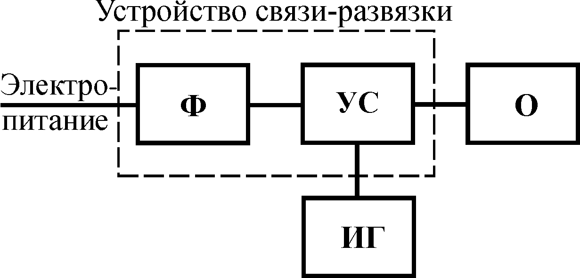
Рис.8.5. Ввод помех в цепи электропитания
Индуктивность L катушки фильтра (см. рис.8.6) выбирается таким образом, чтобы ее реактивное сопротивление Х_{L} = ωL на минимальной частоте помехи ω = 2⋅πf значительно превышало выходное сопротивление испытательного генератора. Этим обеспечивается снижение влияния сопротивления сети на параметры создаваемых помех. Фильтр должен передать сетевое напряжение U_{C} на испытуемое оборудование U_{О} с минимальным падением напряжения на индуктивности L при токе I. Поэтому Х_{L} должно быть много меньше сопротивления испытуемого оборудования на частоте питающего напряжения.

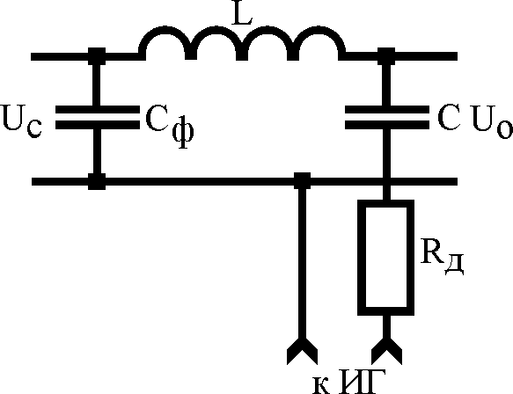
Рис.8.6. Пример схемы устройства связи-развязки
Конденсатор С и резистор R_{Д} входят в устройство связи. Емкость конденсатора С выбирается исходя из минимального влияния на параметры передаваемых испытательных напряжений, что достигается при условии X_{C}<<(R_{В}+R_{О}), где R_{В} – выходное сопротивление испытательного генератора, R_{О} – минимальное сопротивление испытуемого оборудования, а X_{C}=1/ωC рассчитывается на минимальной частоте создаваемой помехи. Для импульсных помех длительностью t_{И} этому условию соответствует неравенство (R_{В}+R_{О}) С>> t_{И} или в худшем случае R_{В}⋅C>>t_{И}. В IEC 61000-4-4 для ввода помех длительностью t_{И} = 50 нс регламентируется С = 33 нФ и R_{В} = 50 Ом. В этом случае R_{В}C = 1650 нс намного больше t_{И}=50 нс, а при учете R_{О} неравенство еще более строгое, что обеспечит незначительное уменьшение длительности испытуемой помехи при передаче через конденсатор С на испытуемое оборудование (рис.8.7). В результате к испытуемому оборудованию О оказываются приложенный напряжение U_{ИО}, которое близко к сумме сетевого напряжения U_{С}, и напряжения испытательного генератора U_{И}.

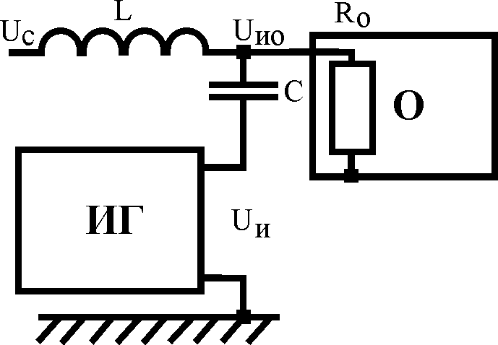
Рис.8.7. Схема передачи помехи с испытательного генератора ИГ
на испытуемое оборудование О
Конденсатор С одновременно обеспечивает уменьшение напряжения U_{ИГ} , вызванного напряжением электропитания U_{С}, до безопасного для ИГ уровня (рис.8.8). Реактивное сопротивление конденсатора X_{C} = 1/ωC на промышленной частоте оказывается много больше внутреннего сопротивления испытательного генератора R_{B}. Конденсатор и сопротивление R_{B} образуют делитель напряжения и обеспечивают U_{ИГ}<< U.
Действительно, при f = 50 Гц и С = 33 нФ сопротивление конденсатора X_{C} = 96,5 кОм и напряжение на ИГ составляет
U_{ИГ} = = 0,0005U.
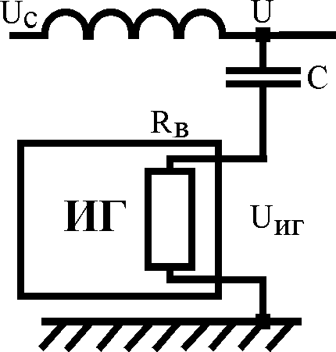
Рис.8.8. Схема, поясняющая функцию конденсатора С по защите
испытательного генератора ИГ от рабочего напряжения U
Дополнительный резистор R_{Д} совместно с внутренним сопротивлением испытательного генератора R_{В} имитирует сопротивление источника помех. В зависимости от вида помех и способа их ввода значение сопротивления R_{Д} выбирается различным.
Для испытаний по IEC 61000–4–4 резистор R_{Д} не используют, так как сопротивление генератора R_{В} = 50 Ом соответствует заданному в стандарте сопротивлению. Емкость конденсатора связи устанавливается равной 33 нФ. Помехи этого вида подаются только несимметрично (попеременно на каждый провод относительно корпуса). Подача помех в кабели ввода-вывода осуществляется через емкостные клещи ЕК (рис.8.9), которые имитируют силовые кабели, расположенные в одной трассе с кабелями ввода-вывода. Клещи представляют металлическую конструкцию длиной 1 м, через которую пропускается испытуемый кабель. Напряжение помехи подается на ЕК относительно листа заземления. Воздействие помехи на кабель осуществляется через электрическое поле, создаваемое клещами.

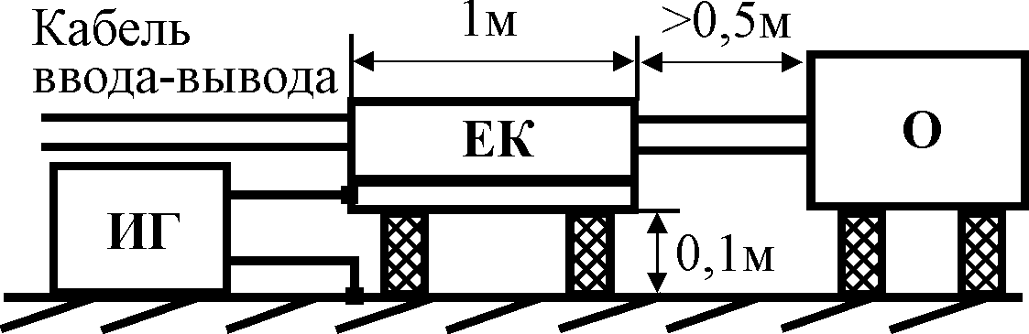
Рис.8.9. Подача помех в цепи ввода-вывода через емкостные клещи ЕК
Типичное значение емкости связи между кабелем и емкостными клещами – от 50 до 200 пФ; диаметр укладываемых круглых кабелей – от 4 до 40 мм; изоляция емкостных клещей должна выдерживать импульсы напряжения амплитудой 5 кВ. Метод испытаний с помощью емкостных клещей связи разработан для испытаний ТС по цепи ввода-вывода, но может также использоваться для цепей электропитания переменного и постоянного тока ТС, если нельзя применить устройство связи-развязки. Расстояние между клещами и любыми другими проводящими элементами, исключая плоскость заземления под пластинами клещей, должно быть не менее 0,5 м. Если использование емкостных клещей невозможно, например, из-за недостатка места, то можно применить проводящую ленту или фольгу, которые навиваются на проверяемые цепи. Емкость фольги или ленты должна быть эквивалентна емкости клещей связи. Заземление коаксиального выходного соединителя ИГ должно выполняться в непосредственной близости от точки его подключения к проводящей ленте или фольге. Непосредственная подача наносекундных помех на сигнальные проводники коаксиальных или экранированных цепей ввода-вывода ТС не допускается. Минимальная длительность подачи наносекундных импульсных помех – 1 минута для каждой полярности и каждой проверяемой цепи.
При испытаниях по IEC 61000–4–5 микросекундные импульсные помехи подаются в цепи питания симметрично (между проводами) через конденсатор
С = 18 мкФ и несимметрично через конденсатор С = 9 мкФ и резистор R_{Д} = 10 Ом. Испытательные импульсы должны генерироваться в моменты перехода переменного напряжения в сети электропитания ТС через нулевое и амплитудное (положительное и отрицательное) значения, если в стандарте или ТУ на ТС конкретного типа не установлено иное требование. В цепи ввода-вывода микросекундные импульсные помехи подаются несимметрично через конденсатор С = 0,5 мкФ и резистор R_{Д} = 40 Ом. Емкостная связь является предпочтительным методом связи при подаче помех на несимметричные неэкранированные линии ввода-вывода при условии, что это не оказывает влияния на передачу сигнала по указанным линиям. Связь через разрядники является предпочтительным методом связи при подаче импульсов на неэкранированные симметричные линии связи. До подачи импульсного напряжения разрядник ток не проводит и ИГ не оказывает влияния на испытуемую цепь. В момент подачи импульса разрядник поджигается и передает импульсное напряжение в цепь. Данный метод может быть применен в тех случаях, когда емкостная связь при подаче помехи является невозможной из-за нарушения функционирования ИТС при подключении конденсатора связи. В случае экранированных кабелей устройства связи, развязки и дополнительный резистор R_{Д} не применяют. Испытательный импульс подают непосредственно на экраны (металлические корпуса) ТС и соединенные с ними экраны кабелей. Для развязки защитного провода сети электропитания должен быть использован изолирующий трансформатор. Испытательные импульсы подаются положительной и отрицательной полярности симметрично и несимметрично не менее 10 импульсов каждой полярности при частоте повторения импульсов не более 1 имп/мин.
При испытаниях по IEC 61000–4–6 кондуктивные помехи подаются несимметрично на все провода через конденсатор С = 47 нФ и резисторы R_{Д}, обеспечивающие требуемое сопротивление 150 Ом. При испытаниях по IEC 61000–4–16 постоянное напряжение подается через резисторы, а переменное до 150 кГц через конденсаторы и резисторы, обеспечивающие общее сопротивление ввода помех 150 Ом. Устройства развязки по IEC 61000–4–6 должны содержать несколько катушек индуктивности и ферритовые кольца, для того чтобы обеспечить в установленной полосе частот высокое полное сопротивление. Величина общей индуктивности устройства развязки должна быть не менее 280 мкГн. Для ввода помехи в неэкранированные кабели с большим числом несимметричных пар целесообразно применять клещи связи. Токовые клещи обеспечивают индуктивную связь с цепью ввода–вывода, проходящей через клещи. При этом постоянно контролируют и корректируют величину тока помехи. Электромагнитные клещи связи устанавливают одновременно емкостную и индуктивную связь с проводником, подключенным к ТС.
Установку уровней помехи по IEC 61000–4–6 проводят при немодулированной несущей. После установки уровней осуществляют амплитудную модуляцию помехи синусоидальным сигналом частотой 1 кГц. Глубину модуляции контролируют с помощью осциллографа. Испытания ТС проводят при модулированной помехе. Перестройка частоты осуществляется со скоростью не более 1,5.10^{–3} декад/с.
Типовая методика испытаний судового оборудования на устойчивость к помехам приведена в приложении 3.

8.3. Определение параметров электромагнитной связи цепей
Электромагнитная связь силовых и информационных кабелей, цепей внутри кабеля или в кабельном соединителе характеризуется емкостью связи между цепями С₁₂, емкостью цепи-рецептора относительно корпуса С₂, взаимными индуктивностями несимметричных М₁₂ и симметричных М₁₁₂₂ цепей, а в случае экранированного кабеля – дополнительно активным сопротивлением оплетки экрана R_{Э} и взаимной индуктивностью оплетки и жил М_{Э2}. Значения параметров электромагнитных связей цепей оказывают существенное влияние на устойчивость ТС к помехам. Параметры могут быть измерены с помощью анализаторов цепей в лабораторных условиях. Эти приборы подают синусоидальные сигналы различной частоты в одну из цепей и измеряют наведенное напряжение в исследуемой цепи. Использование анализаторов затруднено в условиях помех и при малых значениях параметров связи. Далее предлагается импульсный метод определения параметров связи, предложенный в [9.1] и свободный от указанных недостатков. Для проведения измерений необходим генератор импульсов, способный создавать в кабелях импульсы напряжения до 1000 В и тока до 100 А с длительностью до 100 мкс. Фронт импульсов должен переключаться в пределах 0,1–10 мкс с целью обеспечения возможно более высоких скоростей изменения тока при отсутствии волновых эффектов. Частоту следования импульсов удобно взять синхронизированной и равной частоте тока в силовой сети, а временное положение импульсов должно регулироваться относительно синусоиды сетевого напряжения. Использование импульсных сигналов позволяет легко идентифицировать на осциллограмме сигнал-отклик даже в условиях помех, так как он соответствует во времени тестовому импульсу. Генератор импульсов может создавать сигналы значительно больших уровней, чем генератор синусоидальных сигналов, при одинаковых габаритах. Метод позволяет измерять емкости связи от 0,01 пФ и взаимные индуктивности от 0,1 нГн.
Параметры электрической (емкостной) связи могут быть определены экспериментально при использовании установки, приведенной в первой строке табл.8.2. Генератором импульсов ГИ создаются импульсы напряжения на кабеле (цепи) 1 амплитудой U₁ и с помощью осциллографа И измеряют амплитуду напряжения, наведенного на цепи 2 при подключенном и отключенном эталонном конденсаторе С_{Н} (соответственно U₂* и U₂) Расчет параметров связи производят по приведенным в таблице формулам.
Параметры магнитной связи могут быть определены с помощью измерений, проведенных в соответствии со схемой второй и третьей строках табл.8.2. Импульсы тока с коротким фронтом и пологим спадом подаются в цепь 1, и с помощью осциллографа измеряется амплитуда напряжения, наведенного в цепи 2 при нагрузке цепи порядка 10¹–10² Ом. Максимальную скорость изменения тока определяют как отношение Δi₁/Δt в момент наиболее быстрого нарастания тока. Взаимные индуктивности рассчитываются по приведенным формулам.
Параметры оплетки определяются при подаче в оплетку импульса тока i₁ по осциллограмме напряжения, наведенного на внутренних жилах относительно оплетки. Испытуемый кабель длиной 1 м помещается внутри медной трубы. Соединение внутренних жил и оплетки выполняется в соответствии со схемой, приведенной в последней строке табл.8.2. Для определения параметра М_{Э2} измеряют амплитуду наведенного напряжения, а для определения сопротивления оплетки R_{Э} используют значения наведенного напряжения и тока в оплетке в момент t₂>>t_{Ф}, когда ток изменяется медленно и наводкой от магнитной связи можно пренебречь.

Таблица 8.2

Определение параметров электромагнитной связи кабелей
№  п/п | Cхема для определения  параметров электромагнитной  связи | Осциллограмма | Расчетная формула
1 | Определение емкостных связей  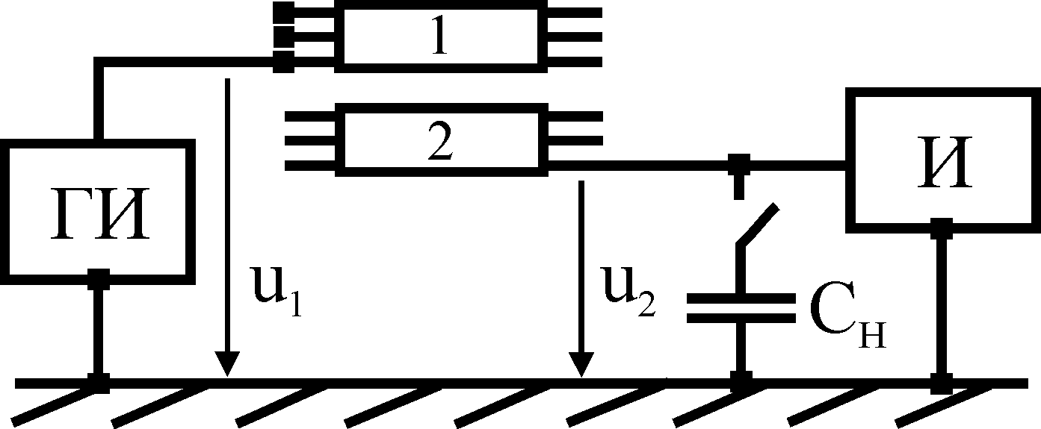 | 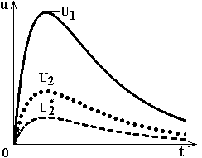 | $C_{\text{12}}=\frac{C_{H}}{\frac{U_{1}}{U_{2}^{}}−\frac{U_{1}}{U_{2}}}$,  ,  где С_{И} – емкость щупа осциллографа
2 | Определение взаимной индуктивности несимметричных цепей  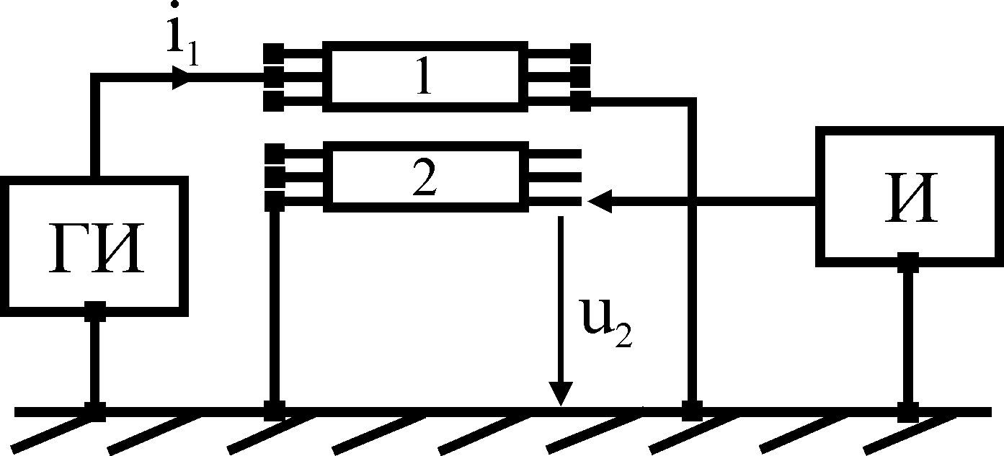 | 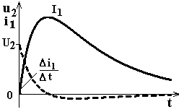 | $$M_{\text{12}}=\frac{U_{2}}{(\frac{{\text{di}}_{1}}{\text{dt}})_{m}}$$
3 | Определение взаимной индуктивности симметричных цепей  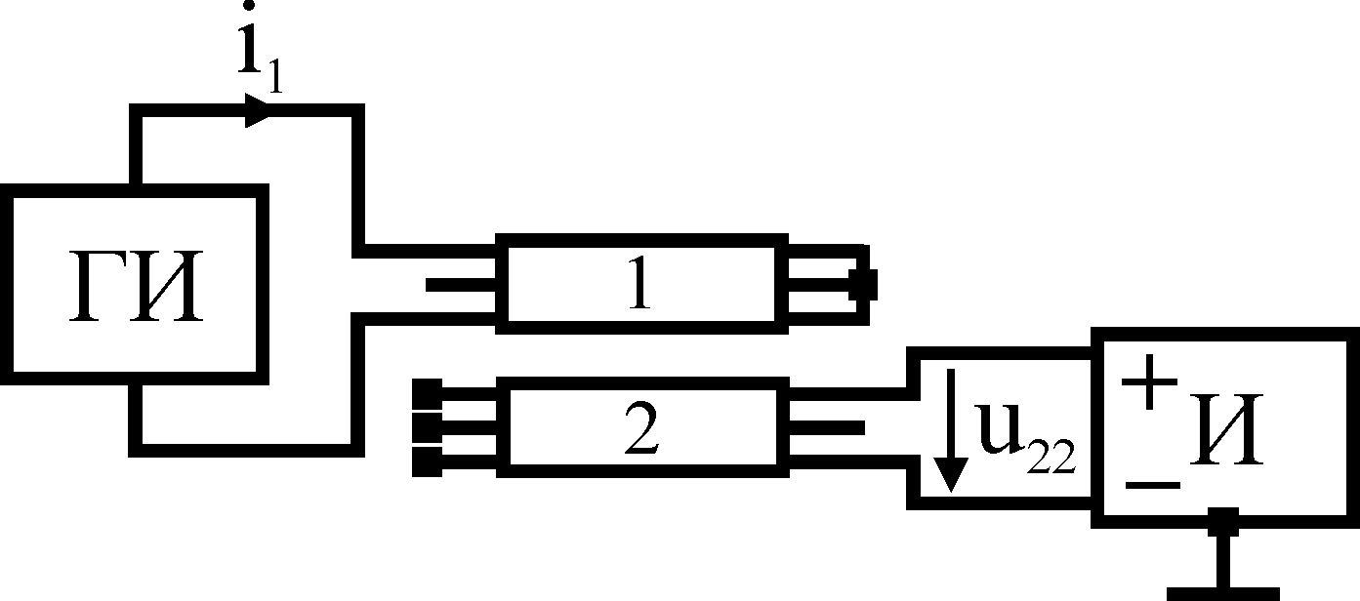 | 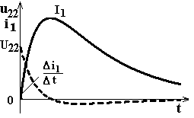
4 | Определение параметров оплетки  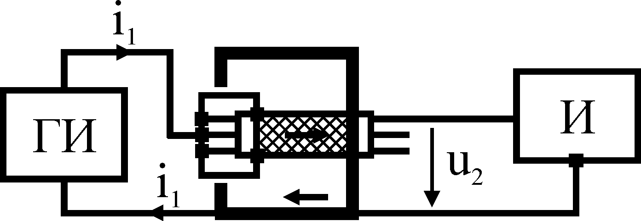 | 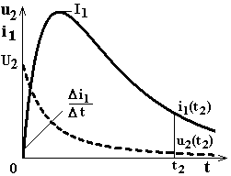 | $$M_{ÌЭ2}=\frac{U_{2}}{(\frac{{\text{di}}_{1}}{\text{dt}})_{m}}$$  $$R_{Э}=\frac{u_{2}(t_{2})}{i_{1}(t_{2})}$$

8.4. Определение эффективности средств помехозащиты
Помехозащитные трансформаторы, фильтры, комбинированные системы защиты характеризуются вносимым затуханием помех, которое определяют методом отношений. Испытуемое средство защиты помещается в металлический контейнер, обеспечивающий затухание помех, проникающих помимо средства защиты, на 10 дБ больше, чем измеряемое затухание. Генератор Г создает в измерительной схеме напряжение помехи со стандартными параметрами (рис.8.10). Резисторы R = 50 Ом или 75 Ом обеспечивают стандартное сопротивление источника помех и нагрузки. Генератор Г должен иметь внутреннее сопротивление, много меньшее R. Осциллографом И или вольтметром измеряют амплитуду напряжение на выходе схемы без средства защиты U₁ и при подключенном средстве защиты U₂. Коэффициент вносимого затухания К₃ находится как отношение U₁ к U₂. Затухание в децибелах определяется по формуле [8.8]:
К_{З}[дБ] = 20lg(U₁/U₂).
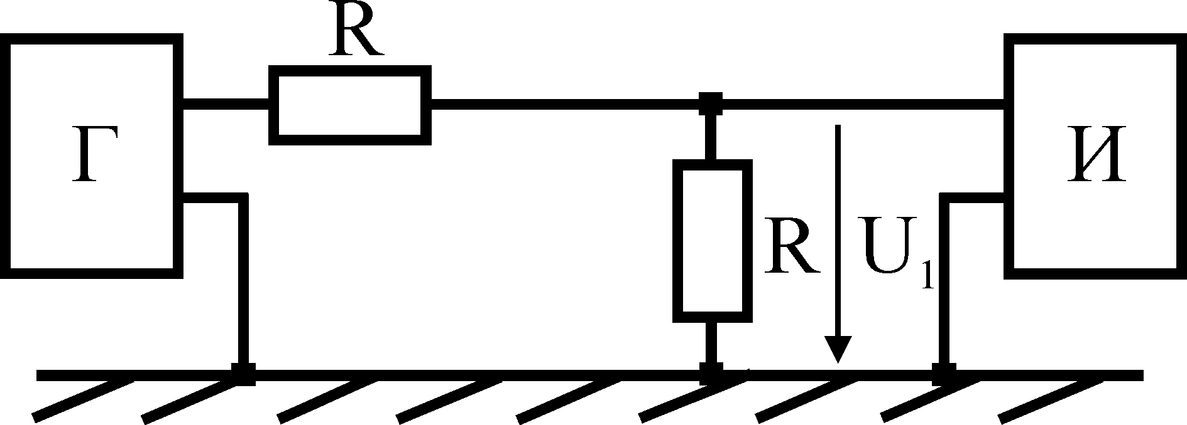
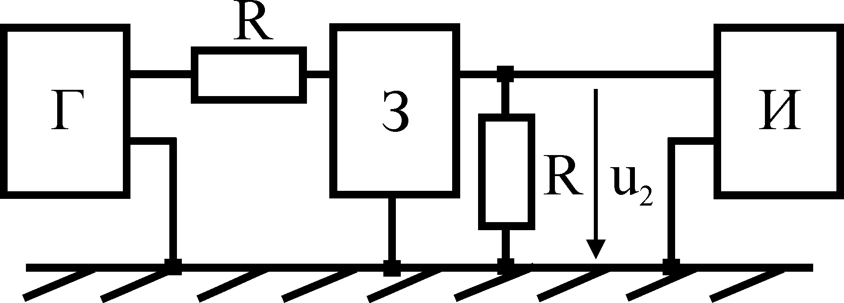
Рис.8.10. Схема для определения вносимого затухания средства защиты З
для несимметричных помех
При измерении вносимого затухания симметричных помех необходимо использовать генератор с симметричным выходом и осциллограф с дифференциальным входом (рис.8.11).
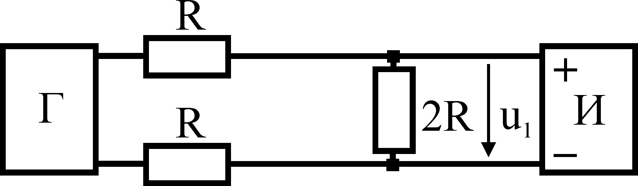
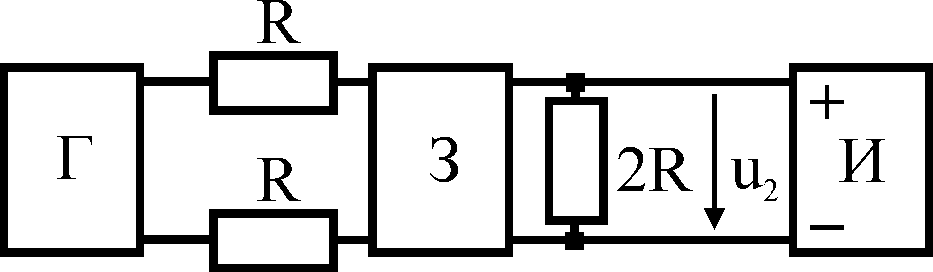
Рис.8.11. Схема для определения вносимого затухания средства защиты З
для симметричных помех
Трансформатор характеризуется следующими параметрами, позволяющими оценить его эффективность с точки зрения помехозащиты: межобмоточной емкостью С₁₂, емкостью вторичной обмотки относительно корпуса С₂, индуктивностью рассеяния L_{S}, емкостью вторичной обмотки С_{S}.
Емкости С₁₂, С₂ определяются на основе измерения осциллографом И амплитуды импульса U₁, создаваемого генератором ГИ на первичной обмотке трансформатора относительно корпуса, и амплитуды напряжения, наведенного на вторичной обмотке U₂, и соответственно при отключенном и подключенном конденсаторе С_{Н}. Расчет ведется по формулам табл.8.3.

Таблица 8.3

Определение эффективности помехозащитного трансформатора
Cхема измерения | Осциллограмма | Расчетная формула
Распространение несимметричных помех  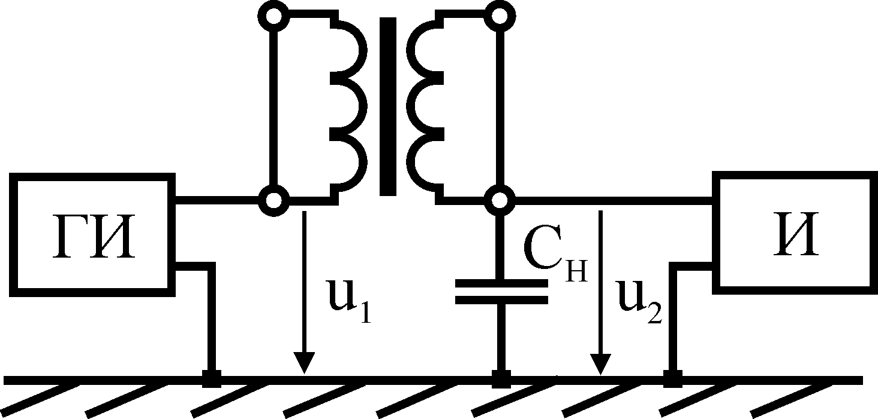 |  | ,  ,  где С_{И} – емкость  щупа осциллографа
Распространение симметричных  помех  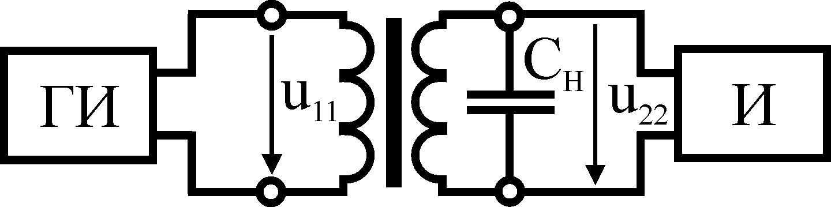 | 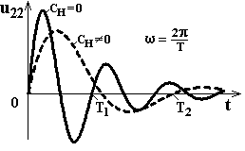
Параметры L_{S}, С_{S} определяются по результатам измерения круговой частоты колебаний напряжения на вторичной обмотке трансформатора ω₁ и ω₂ соответственно при отключенном и подключенном конденсаторе С_{Н}. Колебания вызываются подачей на первичную обмотку трансформатора импульсов напряжения от генератора ГИ.
Значение емкости конденсатора С_{Н} должно быть достаточным для существенного изменения величины напряжения на вторичной обмотке при его подключении. Предпочтение следует отдавать устройствам защиты с наибольшим коэффициентом вносимого затухания и с минимальной емкостью С₁₂.

